**День чтения 2021 год – «Читай! Найди свой путь к науке! »**

Путешествие в мир научно-популярной литературы 8В класс 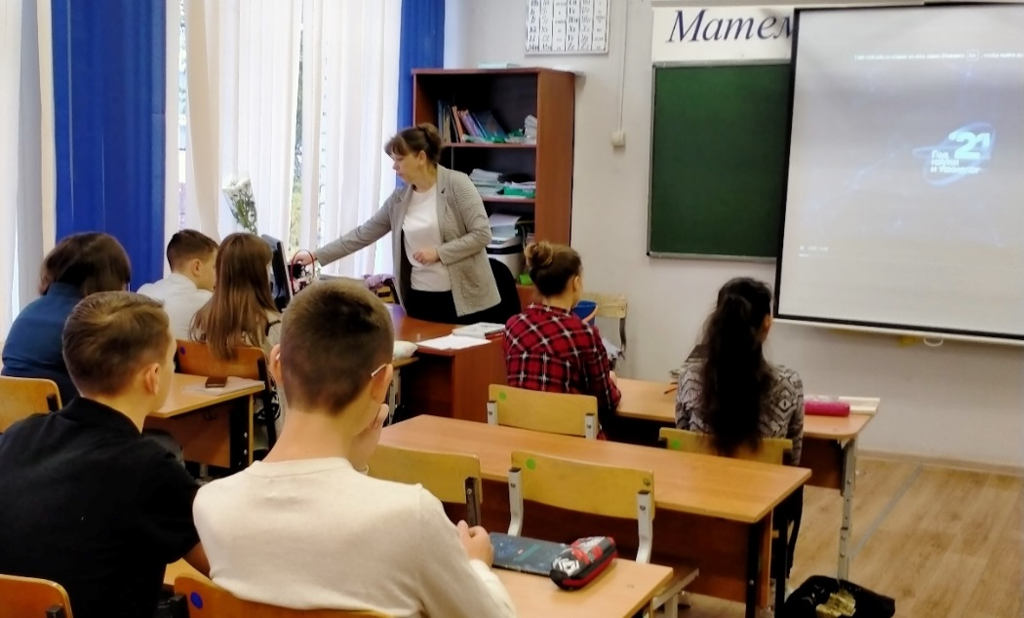

Любовь Константиновна Фадеева. Презентация «2021 – год науки и технологий»

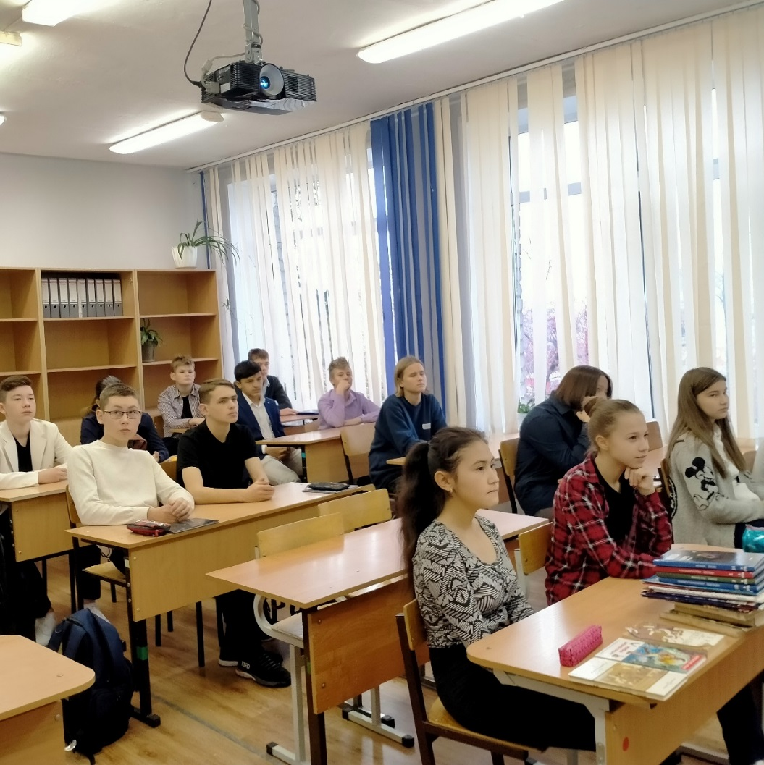

8-й В класс

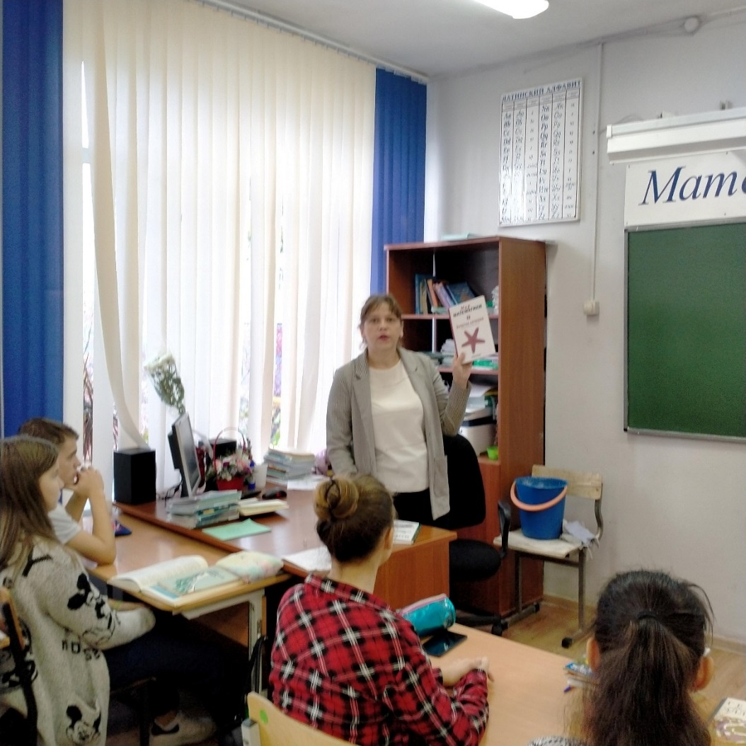

Путь в профессию пришёл от чтения книг о великих математиках.

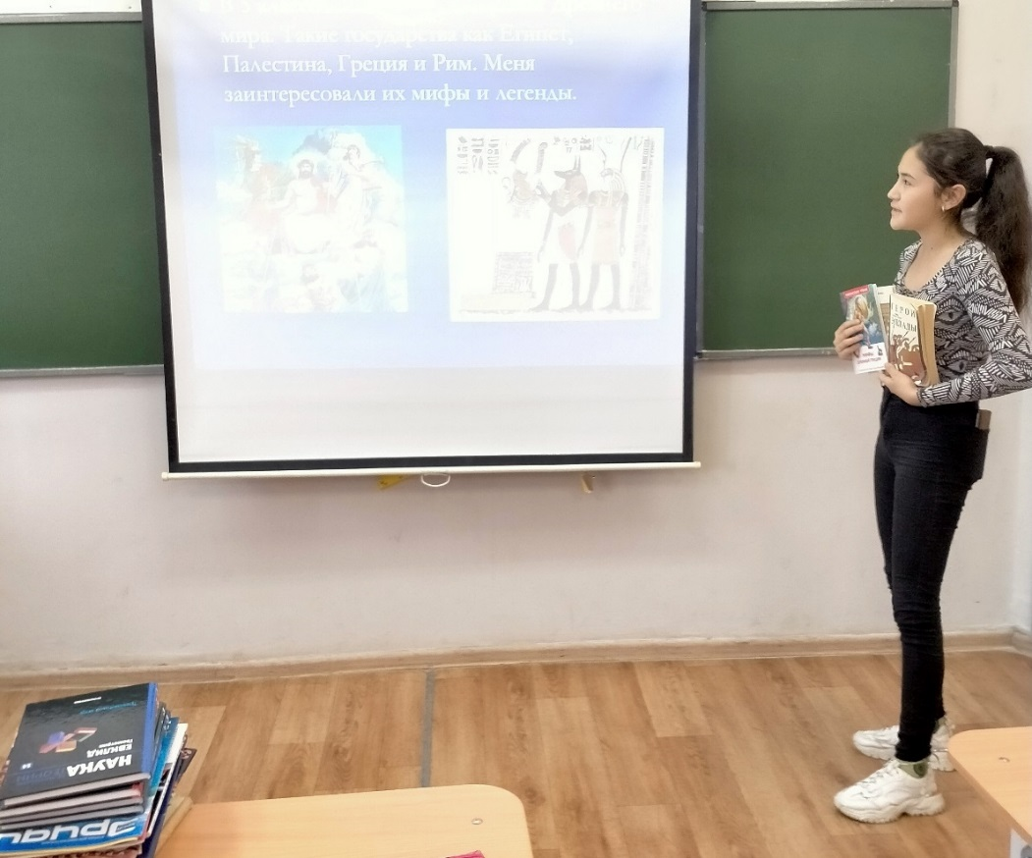

Парамонова Севинч рассказала о книгах про мифы Древней Греции

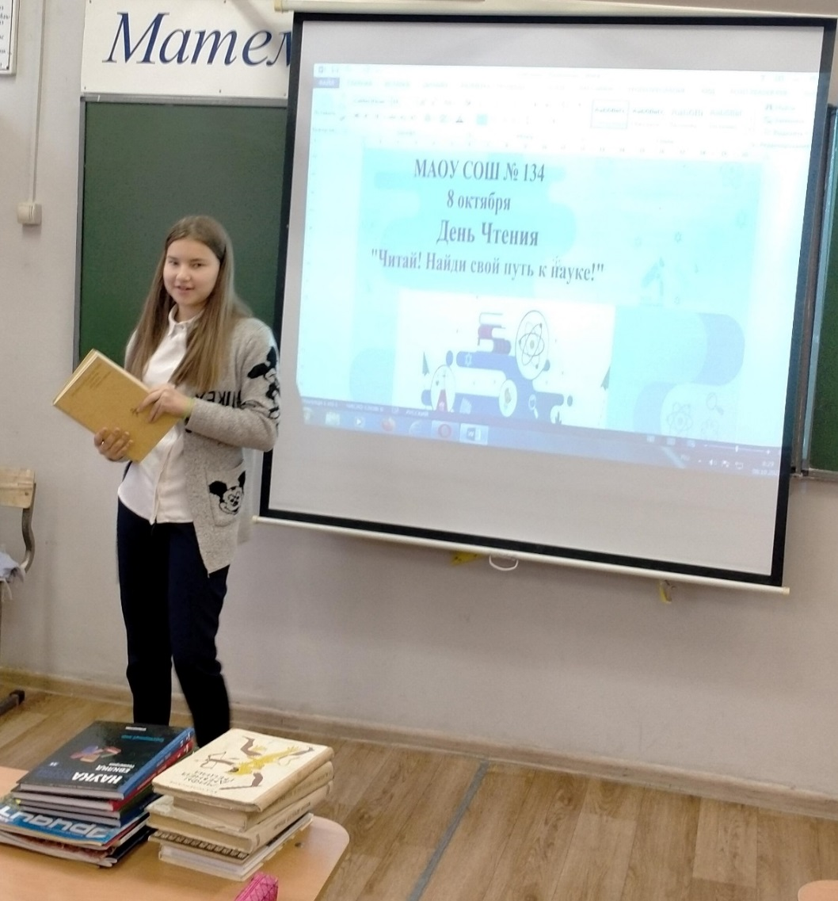

Полина Лихачева поделилась рассказом о книгах её увлечения - плавании

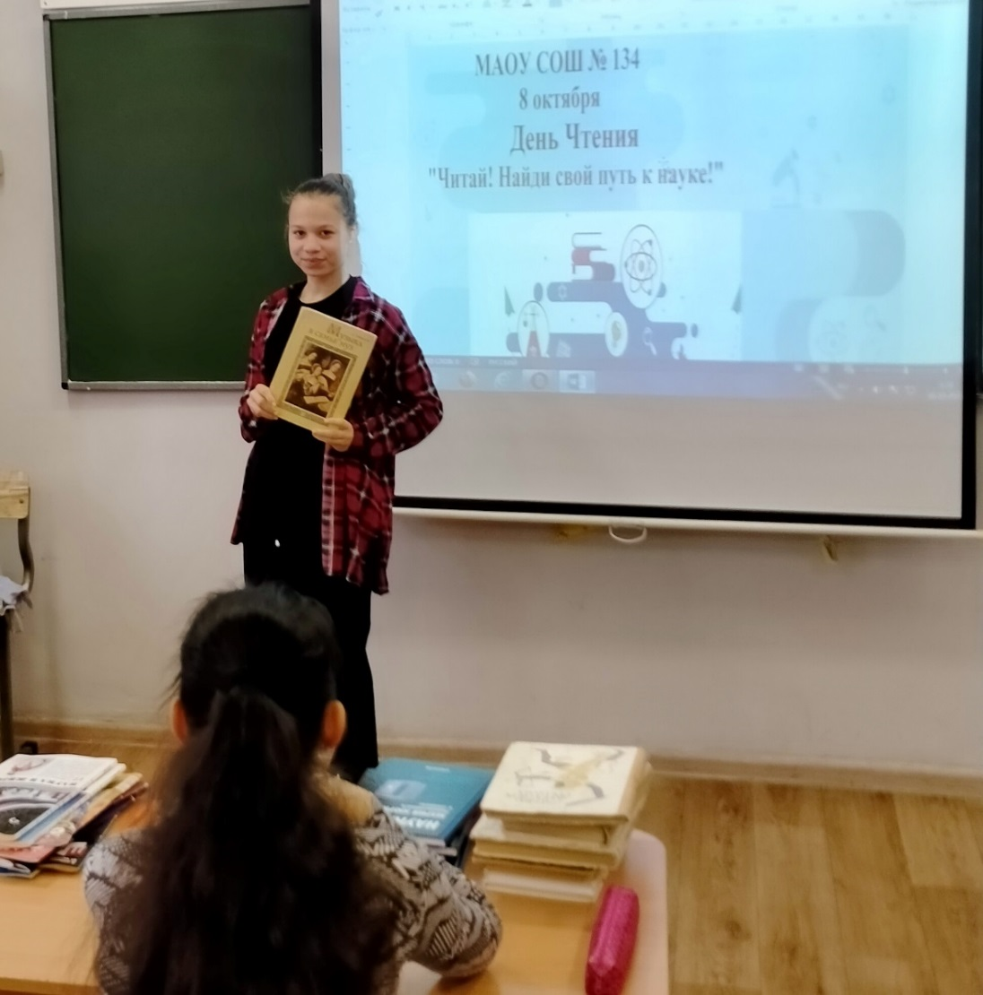

Федина Олеся представила книгу Л.М. Тарасова «Музыка в семье муз», из которой она узнала много нового о своём увлечении - танцах

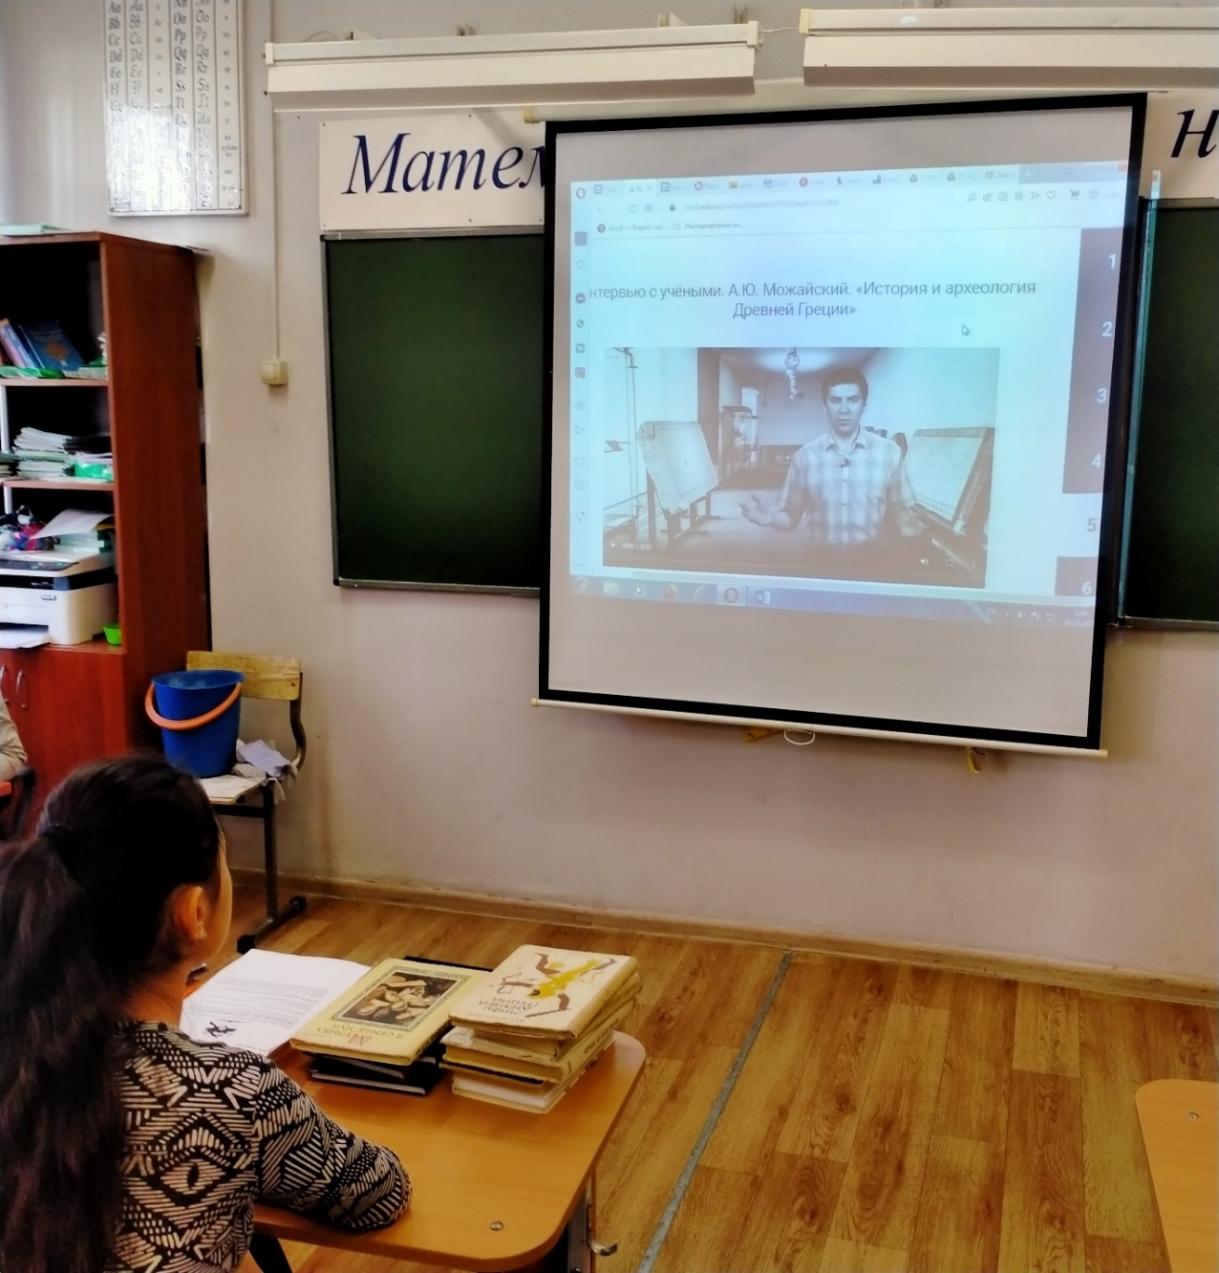

Восьмиклассники внимательно прослушали приветствие и наказ молодых ученых

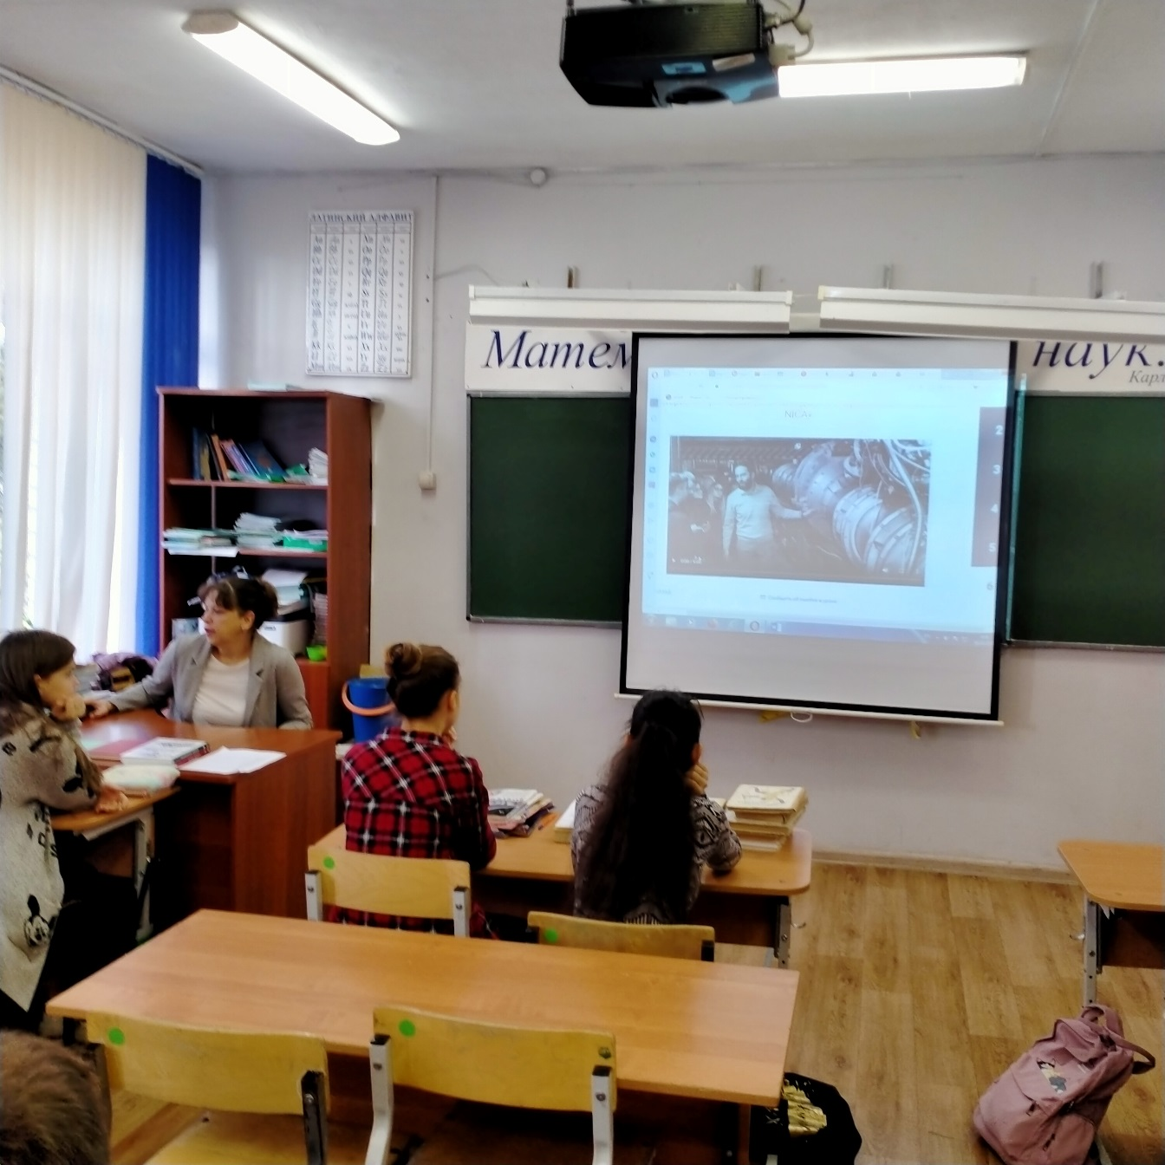

В заключении представлен обзор научно-популярных журналов и книг из фонда

школьной библиотеки

